1번 Gremlin
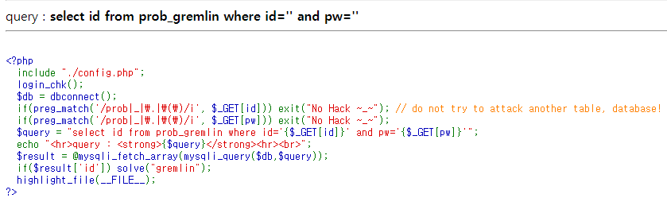
쿼리문에 id를 GET 방식으로 받고 pw를 GET 방식으로 받는다는 것을 확인할 수 있다.if 문에서 보면 id가 일치할 때 Gremlin 문제를 해결할 수 있다는 것을 해석할 수 있다. 이를 해결하기 위해서는 pw의 앞에 주석을 넣어 pw문을 무력화 시킬 수 있다. 1번 문제의 주소창은 https://los.rubiya.kr/chall/gremlin_280c5552de8b681110e9287421b834fd.php 이다. php뒤에 id와 pw를 받는 형식으로 예시로 id와 pw를 123으로 입력했을 때
https://los.rubiya.kr/chall/gremlin_280c5552de8b681110e9287421b834fd.php?id=123&pw=123
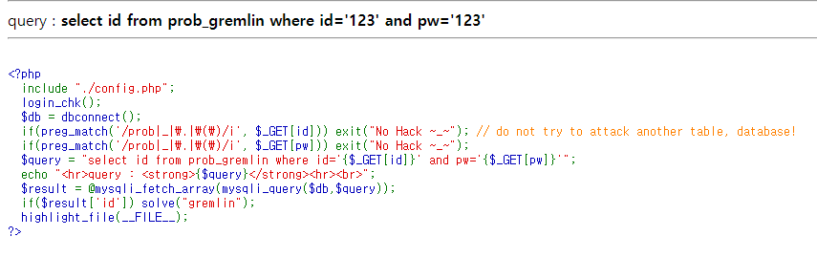
위와 같은 화면이 나오게 된다. 현재 아이디와 비밀번호를 모르는 상태이기 때문에 문자열의 범위에서 벗어나 쿼리를 조작하기 위하여 작은따옴표와 주석 참이되는 구문을 사용하여 공격문구를 삽입한다. Pw뒤에 123’ or 1<2-- 를 입력하게 되면 1<2 뒤의 문장은 주석처리가 되고 id와 pw가 틀려도 1<2가 참값이기 때문에 공격에 성공하게 된다. 이때 URL ENCODE를 해준 코드를 입력해야만 한다.
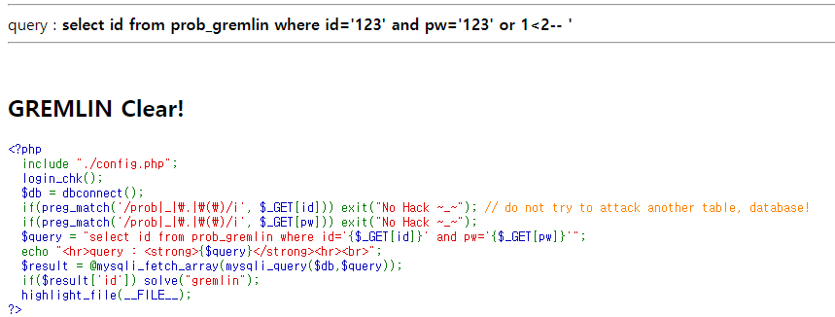
2번Cobolt
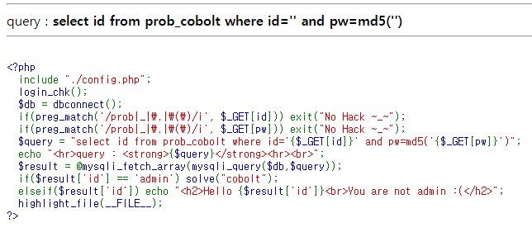
1번과는 다르게 문제에 id가 admin으로 주어져 있고 비밀번호를 받는 방식이 md5로 받은 값을 바로 암호화 시키는 문제이다. 또한 이번에는 비밀번호만 모르는 상태이기 때문에 id 뒤쪽을 주석처리를 하여 쿼리문을 무효화 시키면 id만 참값이여도 공격에 성공하게 된다. 따라서 id=admin’-- 을 입력하게 되면 공격에 성공하게 된다. 2번 또한 1번과 같이 URL 코드로 변환을 해주어야한다.
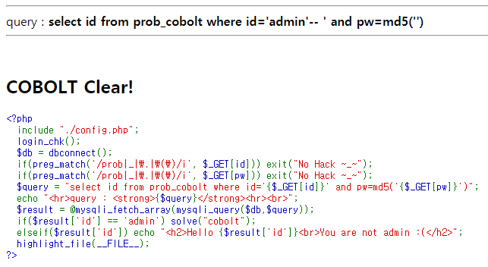

3번 goblin
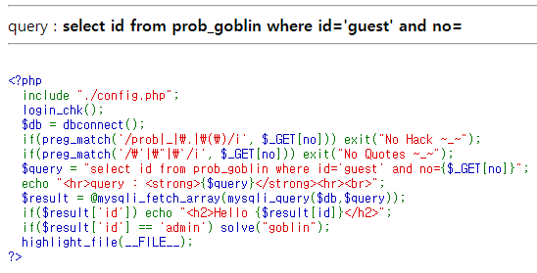
3번 문제에서는 id가 admin으로 주어져 있으며, GET[no]를 봐서는 숫자만을 입력할 수 있음을 알 수 있다. 이를 통해 따옴표와 작은따옴표를 입력해도 숫자로 변환이 되어 사용할 수 없다는 것을 확인할 수 있다. 따라서 id 조건을 수정할 수 없는 상황에서 다른 id로 로그인을 성공하라는 것이 이 문제임을 알 수 있다. 함수를 이용하여 아스키코드의 admin은 97, 100, 109, 105, 110 이므로 char(97, 100, 109, 105 ,110)이 admin와 같은 표현임을 알 수 있다. 이때. No에 1을 입력하게 되면 참값이 되어 뒤의 구문이 인식되지 않고 Hello Guest가 출력되게 된다. 따라서 no에 임의의 값을 입력한 후 or 문으로 id 의 값을 붙여주면 공격에 성공하게 된다. ?no=1111 or id=char(97,100,109,105,110)
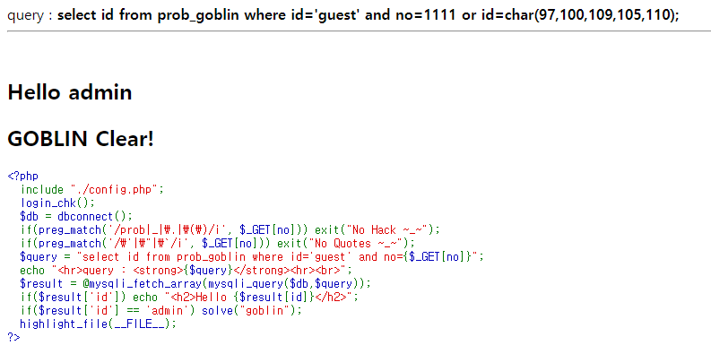
공격을 성공했음을 알 수 있다.

4번 orc
